#Comtech

El crecimiento de smartphones en mano de los menores de 25 años

Ciudad de Buenos Aires, 27 de Julio 2016.- El 40% del total de adquisiciones de smartphones, en el transcurso del año, fueron realizadas por el grupo etario de hasta 25 años según se desprende del análisis continuo sobre telecomunicaciones que realiza Kantar Worldpanel.
Los individuos de siete a 25 años concentran la tenencia más alta de celulares, donde el 68% ya posee un equipo y uno de cada dos corresponde a un smartphone.
En este segmento -especialmente entre los más adolescentes, de 18 a 25 años-, crece la elección de equipos de gama media/alta y premium dado que privilegian el tamaño de la pantalla, la cámara, los procesadores más avanzados y la utilización de una gran variedad de aplicaciones.
“Las aplicaciones de redes sociales más utilizadas son Whatsapp y Facebook, mientras que Instagram se constituye en la de más rápido crecimiento y de un marcado perfil joven, seguida de YouTube”, explicó Jorge Guauque, Director de Cuentas de Kantar Worldpanel.
Otra característica del grupo -de 18 a 25 años-, es el tiempo de recambio de los equipos. Los jóvenes cambian el equipo cada año aproximadamente acortando el ciclo de vida del celular y buscando nuevas prestaciones. Entre los más chicos -de 7 a 17 años-, los padres controlan el tiempo de recambio siendo este más alto.
“Los jóvenes valoran la marca antes que el precio, por lo que podemos decir que es un segmento aspiracional donde el grupo de pertenencia juega un rol fundamental en la elección. En el caso de los más chicos son los padres los que deciden por ellos aunque la influencia de los más pequeños es cada vez mayor”, indica Guauque al presentar el informe Comtech de Kantar Worldpanel.

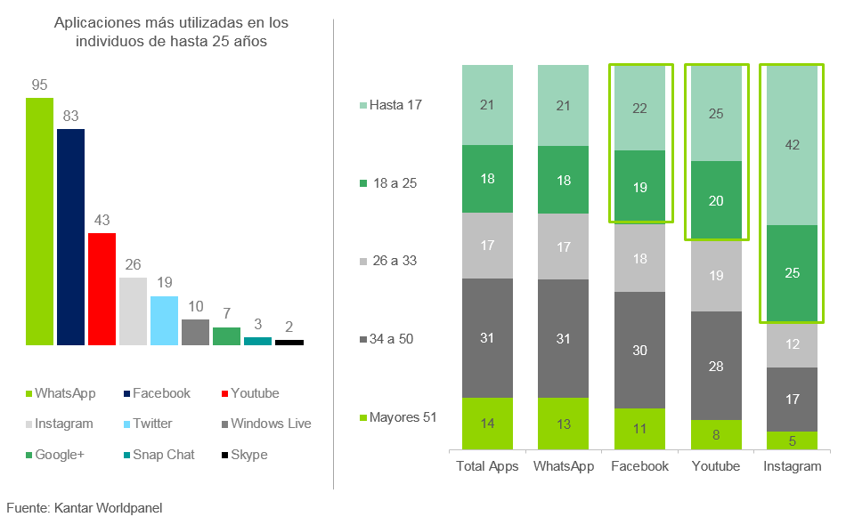

Sobre Kantar Worldpanel
Kantar Worldpanel es el líder mundial en conocimientos sobre el consumidor e insights basados en paneles de consumidores continuos.
Gracias a la combinación de control, conocimiento del mercado, análisis avanzados y soluciones a medida, Kantar Worldpanel inspira decisiones exitosas para fabricantes, marcas, distribuidores, analistas de mercado y organizaciones gubernamentales en todo el mundo.
Con más de 60 años de experiencia, un equipo de 3500 personas y servicios cubriendo 60 países de manera directa o mediante nuestros socios, Kantar Worldpanel convierte el comportamiento de compra en ventaja competitiva en diversos sectores como consumo masivo, moda, bebés, telecomunicaciones y entretenimiento, entre otros.
En Latinoamérica, somos el número uno con presencia en hogares de 15 países desde México hasta Argentina.
Para más información, por favor visite: http://www.kantarworldpanel.com/ar
Twitter LinkedIn

